【馆窥天下】样稿1
中国科技馆：十年新馆，其命维新
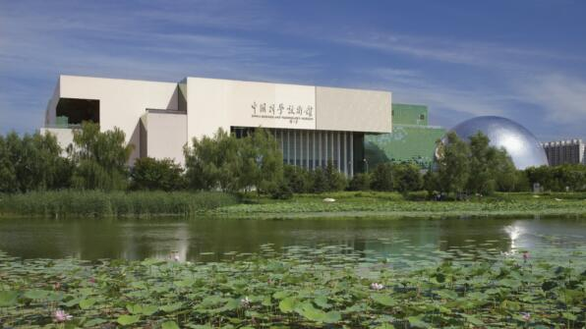
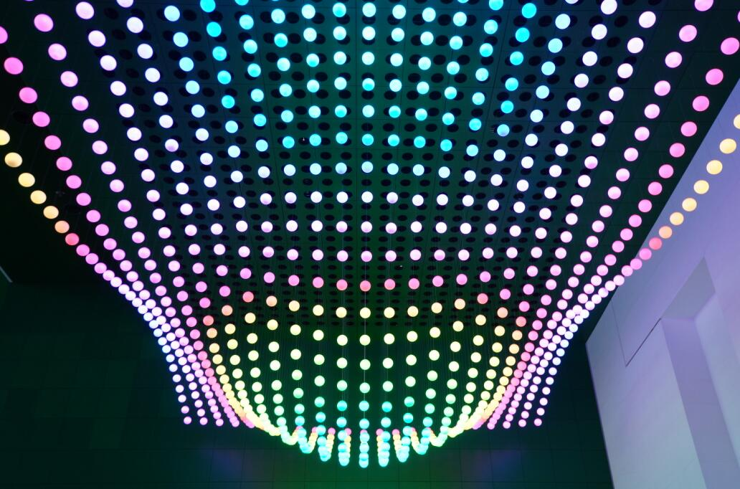
马宇罡
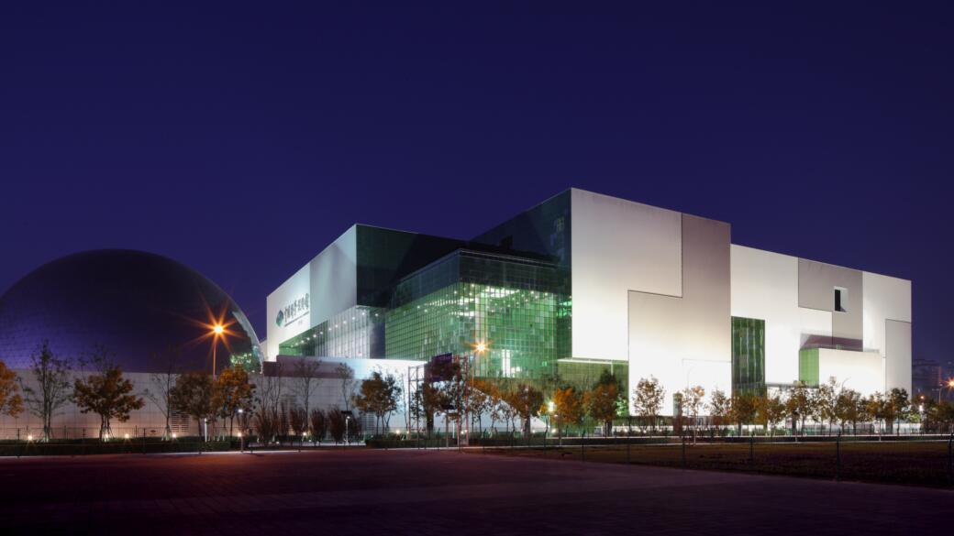
（图1：中国科技馆新馆外景） （图2：小球阵列“升级版”）
（图3：中国科技馆新馆夜色）
作为中国首家、也是唯一一家国家级科技馆，中国科技馆诞生于1988年，如今已过而立。2009年9月16日在奥林匹克公园新址建成开放新馆，成为其31年发展历史中的里程碑，也是向更高水平跃进的新起点。新馆十年，在“苟日新，日日新，又日新”的自我期许和勉励中，虽被外界笑称科技馆界“元老”，却始终坚持创新、作为保持活力和公众吸引力的源头活水。2018年，按观众量计算，中国科技馆在全球排名前20位的博物馆中位列第13位。
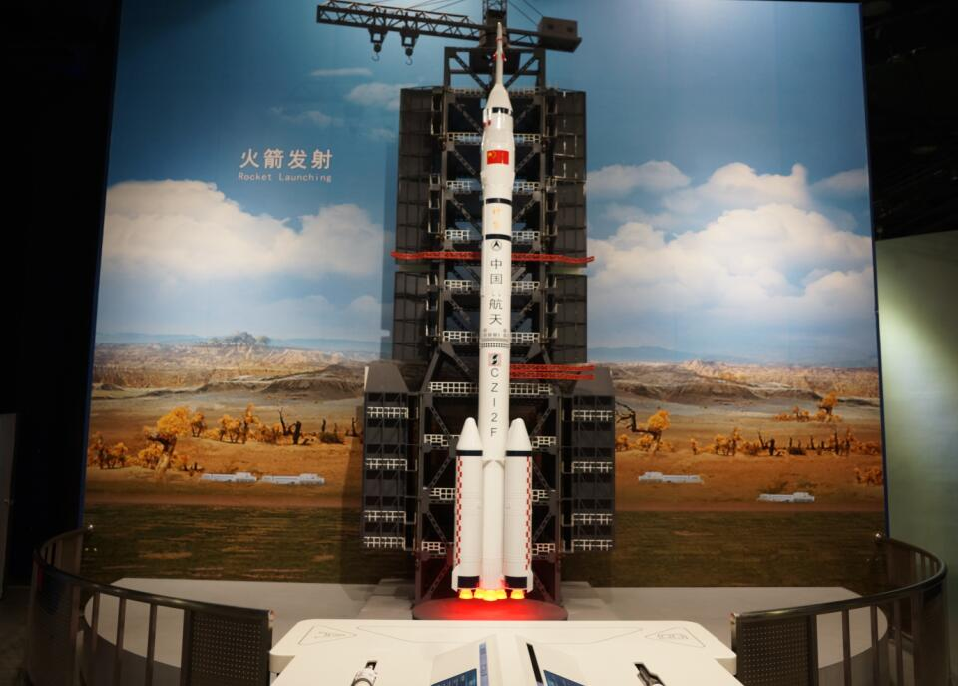
中国科技馆新馆占地面积4.8万平方米，建筑面积10.2万平方米，建筑外观为单体正方形，呈现出巨大的“鲁班锁”造型，既包含中国古典建筑元素，同时也寓意现代科学的探秘与解锁（图1、图2）。整个场馆拥有“儿童科学乐园”“华夏之光”“探索与发现”“科技与生活”“挑战与未来”5个常设展厅，设有球幕、IMAX巨幕、动感和4D影院。
（图4：“太空探索”常设展览）
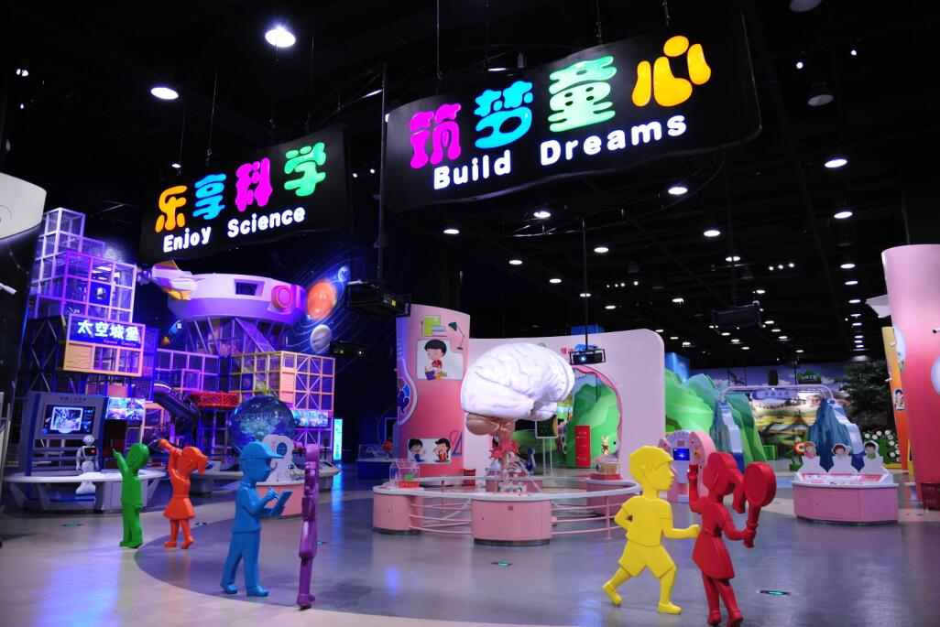
新馆之新，首先体现在孜孜不倦地保持常设展厅常展常新。10年间，“华夏之光”展厅、“太空探索”和“信息之桥”展厅先后完成更新改造，其中“太空探索”常设展览（图4）荣获第十六届（2018
（图5：儿童科学乐园新展厅）
年度）全国博物馆十大陈列展览精品推介优胜奖，成为全国唯一一家入围并胜出的科技类展览；“小球阵列”（图3）等公共空间展品全新升级，以“熟悉的陌生感”给公众带来新感受；2019年6月1日，封闭改造7个月的“儿童科学乐园”（图5）重新开放，以更加符合儿童学习体验习惯和心理的新展厅，迎接“10后”孩子们的“检验”。
新馆之新，也体现在经年累月努力寻求短期展览的多元。在“中国梦·科技梦”的主题下，“中国互联网20年展览”“核科学技术展”“光及光基技术展”“机器人主题展”“心理学主题展”等系列短期展览先后登场，配合科普讲座、科普教育活动，让公众既能了解“硬核”科学，也能感知人与社会、人与科学的关系。瑞士“阿尔伯特·爱因斯坦（1879-1955）展”、德国马普学会“科学隧道3.0展”等高水平国际科学展览陆续引进，让中国公众感受科学的另类视角。短期展览还善于敏锐抓住科学热点，2019年是联合国确定的“国际化学元素周期表年”，2019年暑期开幕的“律动世界——化学元素周期表专题展”首次探索将科学内容提升至哲学层面展示，展览开放 41天，累计服务观众26.6万人次。
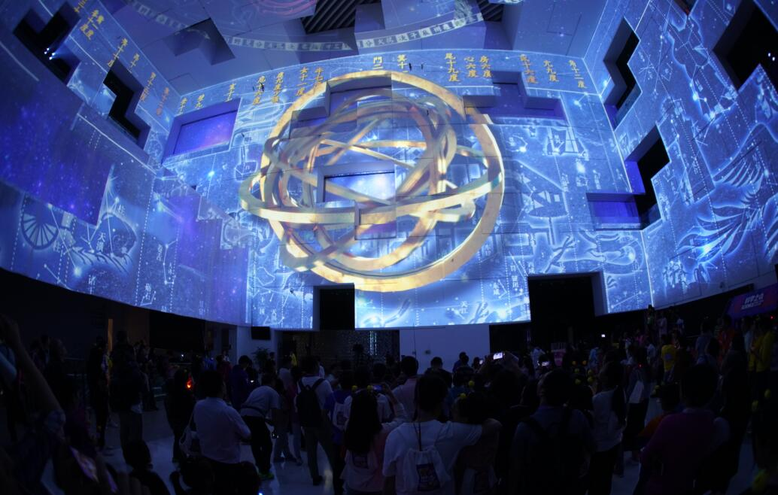
（图6: 2018年“科学之夜”3D结构投影视觉秀）
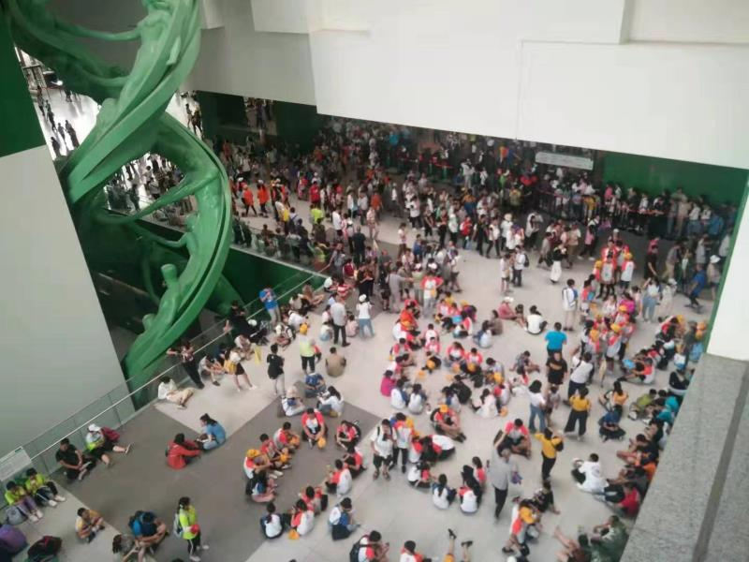
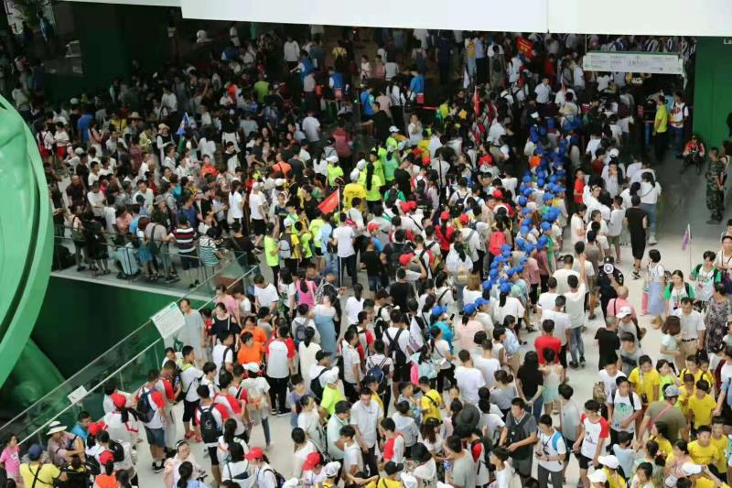
新馆之新，还在于勇于突破思维局限，让科普教育活动规模大型化、场景主题化，让公众乐在其中。2018年9月，中国科技馆30年来首开夜场，以科幻为主题的“科学之夜”大型主题活动连办8场，“3D结构投影视觉秀”“科幻主题探秘”“角色扮演主题巡游”“密室逃脱”“科学嘉年华”“真人VR绝地求生”六大版块内容精彩纷呈，其中，“3D结构投影视觉秀”（图6）专为中国科技馆独特的建筑结构量身打造，结构投影技术在国内科普场馆首次应用，32台31K流明的投影机在挑空30米高、近3000平方米的投影墙上呈现出气势磅礴、大气恢宏的科技史画卷。“科学之夜”2019年10月继续上演，将更神秘、好玩、好听、好看。
（图7：限流前的展厅） （图8：限流后的展厅）
新馆之新，在管理方面持续探索提升公众体验新方式。10年新馆不断增长的客流压力，对场馆安全及“用户体验”日益构成严峻挑战。经过深入调研和缜密推演，2019年7月1日起正式试行高峰期预警限流措施，全馆每日限流3.6万人次，瞬时最大接待量1.5万人。经过暑期两个月的试运行，有效控制观众总量，使客流分布趋于均衡，极大改善了学习参观环境（图7、图8）。这是中国科技馆31年来对场馆管理做出的重大变革，承担了巨大的压力，集中展现出新馆10年创新的勇气、担当和智慧。
“周虽旧邦，其命维新”。中国科技馆新馆走过10年，从来不把已有成绩或“江湖地位”当成不敢创新的借口，而是将国家馆的定位当作使命和责任，以“敢为天下先”的锐气、“美美与共”的胸襟和不断革新的品格，在创新的大道上迈向下一个充满希望的十年。
（作者系中国科技馆科研管理部副主任）

